Les GUIDES

GUIDE DOCBOOK

PARAMETRAGE DU SOURCE D'UNE APPLICATION

Fevrier 2014

Bordereau Documentaire
à rédiger par l’auteur du document
Le bordereau documentaire est inclus en tête du rapport. Il permet de mieux diffuser les informations sur les rapports à travers les banques de données et les cédéroms, les catalogues sur Internet et Intranet, les publications, les annuaires...etc.
Ce sont ces informations qui seront interprétées en terme de méta-données
Informations du document (Bordereau_titre)
Titre | GUIDE DOCBOOK
Sous-titre | PARAMETRAGE DU SOURCE D'UNE APPLICATION
Numéro de Volume
Numéro de fascicule | DocBook
Mots-clés
Autres informations bibliographiques
Date du document | 28/02/2014 )
Statut du rapport | Version 1.0
Numéro de contrat
ISRN

Organisme Auteur (Bordereau_titre)
Organisme Auteur N°1
Nom de l’organisme | SG/SPSSI
Sigle de l’organisme | CP2I/DOM(
Nom de la division | DA
Adresse | Pôle d'activités
Boîte postale | CS 70499
Code postal | 13090
Ville | Aix-en-Provence
Région ou département | France
Numéro de téléphone | +33 (0)1 42 24 79 27
Numéro de fax | +33 (0)1 42 -- -- --
Adresse mail | patrice.herold@developpement-durable.gouv.fr
Adresse du site web
Organisme Commanditaire

Organisme Commanditaire (Bordereau_titre)
Organisme Commanditaire N°1
Nom de l’organisme | Ministère de l'Ecologie, du Développement Durable et de l'Energie
Sigle de l’organisme | SG/SPSSI
Nom de la division | CP2I/DOM/DA
Adresse | - -
Boîte postale | - -
Code postal | - -
Ville | - -
Région ou département | - -
Numéro de téléphone
Numéro de fax | - -
Adresse mail | - -
Adresse du site web | - -

Organisme Commanditaire N°2 (Bordereau_titre)
Nom de l’organisme | - -
Sigle de l’organisme | - -
Nom de la division | - -
Adresse | - -
Boîte postale | - -- -
Code postal | - -- -
Ville | - -- -
Région ou département | - -- -
Numéro de téléphone | - -- -
Numéro de fax | - -- -
Adresse mail | - -- -
Adresse du site web | - -- -

Résumé
GUIDE DOCBOOK - PARAMATRAGE DE L'AIDE EN LIGNE DANS LE SOURCE DE L'APPLICATION : Guide technique dédié au développeur pour l'aider dans la réalisation du paramétrage de l'aide en Ligne au sein de l'application

Historique des versions

Indice de révision du document | Date | Auteur | Remarque ou objet de la mise à jour
0.1 | 10/02/2012 | Julien SERVAJAN | Création
1.0 | 14/02/2012 | Patrice HEROLD | Adaptation DocBook

Table des matières
1 Objectif du document 9
2 Configuration et paramétrage de l’aide en ligne 9
2.1 Pré-requis : 9
2.2 Principe de fonctionnement de l’aide contextuelle 9
2.3 Éléments de configuration 11
2.3.1 Généralités 11
2.3.2 Fichier aide.xml 11
2.3.3 Paramétrage de l’aide par défaut 12
3 Exemples 14
3.1 Exemple simple (page d’accueil) 15
3.1.1 Fichier aide.xml 15
3.1.2 Extrait de struts-config.xml 15
3.1.3 Extrait de tiles-config.xml 16
3.2 Page à onglets 16
3.2.1 Onglet « Instruction » 16
3.2.2 Onglet « P1 » 20
3.3 Cas particulier (une page – plusieurs aides) 22

Préalable

Le présent document a pour objectif d'expliquer le principe de paramétrage de l'aide en ligne dans l'application. Il fournit en outre, un exemple d’intégration des fichiers HTML d’aide contextuelle (issu de l’outil basé sur LibreOffice et Docbook) au sein d'une l’application .

Ce document vient obligatoirement accompagner les documents suivants :
  - « DOCBOOK – LA REDACTION » ;
  - « DOCBOOK – DOCUMENT CADRE » ;

Il est à prendre en compte par tout développeur avant la conceptualisation de l'aide en ligne.

Il doit servir à la réalisation du tableau des IDentifiants à créer avant la réalisation du plan du document ODT qui conduira à la conception des pages HTML.

Le présent document a été établi en support de la création de l'application I »TINAVI ».

Objectif du document
Le présent document a pour objectif d’expliciter le principe de paramétrage et de fournir un exemple d’intégration des fichiers HTML d’aide contextuelle (issus de l’outil basé sur OpenOffice et Docbook) au sein de l’application ITINAVI.
Il se base sur les classes de base actuellement mises en œuvre dans les jars communs de l’application ITINAVI.

La représentation des lignes de développement en XML qui apparaissent dans le document, notamment les décrochés existants entre les diverses lignes, a été réalisé à l'aide des puces imbriquées , pour plus de clarté dans le rendu final du document PDF.

Configuration et paramétrage de l’aide en ligne

Pré-requis :
Les instructions ci-dessous partent du principe :
- que les bases techniques ACAI (struts, tiles, java, etc) sont maîtrisées,
- que l’ensemble des fichiers d’aide HTML est disponible.

Les fichiers HTML sont généralement produits par un système de génération basé sur Docbook, qui permet de générer une arborescence de fichiers HTML avec système de navigation intégré et une sortie PDF globale de l’aide en ligne.

Principe de fonctionnement de l’aide contextuelle
L’ensemble des fichiers d’aide peut être déposé soit :
- Au sein de l’application, directement sous la racine, au même titre que les autres ressources statiques de l’application.
- à l’extérieur de l’application, dans un répertoire ad-hoc, dont l’accès doit alors être paramétré dans le serveur http.

La configuration du serveur apache requise pour cette solution n’est pas couverte par ce document.

Au démarrage, l’application charge le paramétrage de l’aide contextuelle en mémoire. Ce paramétrage est tiré du fichier « aide.xml », qui permet d’établir une correspondance entre :
- Le contexte : une « page » (page « jsp » ou définition « tiles ») pour laquelle on souhaite fournir l’aide ;
- Le paramétrage d’aide HTML correspondant à cette page (description, fichier HTML).

A chaque action dans l’application ITINAVI, l’application :
- Déduit l’identifiant de la page correspondante remonté par Struts ;
- Récupère en mémoire le paramétrage d’aide correspondant ;
- Crée un lien vers le fichier HTML, intitulé « Aide contextuelle », dans l’écran de l’application, dans la zone prévu à cet effet dans le menu horizontal ;
- Une fois cliqué, le lien d’aide contextuelle s’ouvre dans une fenêtre pop-up.

Éléments de configuration

Généralités
Elément | Description
aide.xml | Fichier de correspondance page – fichier d’aide.
fichier.aide.xml.path | Clé de la propriété désignant le chemin vers le fichier aide.xml, et paramétré dans le fichier initialisation.properties
struts-config.xml | Paramétrage des actions Struts. On y définit les différentes pages (jsp ou définitions tiles) de retour qui permettent de faire le lien avec les éléments jsp du fichier aide.xml
menuprincipal.jsp | Page dans laquelle l’application crée le lien d’aide contextuelle. Sous WEB-INF/jsp

Fichier aide.xml
Elément | Description
urldebase | Fournit l’URL du serveur HTTP contenant les fichiers d’aide.  Ex. : http://aideitinavi.i2/aide/
aide/jsp | L’identifiant de la page jsp ou de la définition tiles à laquelle on veut associer un fichier HTML d’aide.  Correspond à l’attribut path d’un forward du fichier struts-config.xml.  Ex. : « .maDefinitionTiles » ou « /WEB_INF/chemin/vers/maJsp.jsp »
aide/description | Texte descriptif de la page d’aide. S’affiche en infobulle du lien d’aide du menu de l’application.
aide/fichier | Chemin d’accès relatif du fichier d’aide HTML cible. Les fichiers sont cherchés à partir de la racine de l’application par défaut, sinon sous l’url de base si celle-ci a été définie.

Exemple de lien « interne » :
<?xml version="1.0" encoding="UTF-8" ?>
<aides>
- <urldebase></urldebase>
- <aide>
  - <jsp>.accueil</jsp>
  - <description>Aide sur la page d'accueil</description>
  - <fichier>aide/accueil.html</fichier>
- </aide>
</aides>

Le lien généré sur la page web sera du type : http://localhost:8080/itinavi/aide/accueil.html

Exemple de lien « externe » :

<?xml version="1.0" encoding="UTF-8" ?>
<aides>
- <urldebase>http://localhost/aide/</urldebase>
- <aide>
  - <jsp>.accueil</jsp>
  - <description>Aide sur la page d'accueil</description>
  - <fichier>accueil.html</fichier>
- </aide>
</aides>

Le lien généré sur la page web sera du type : http://localhost/aide/accueil.html

Paramétrage de l’aide par défaut
Par défaut, lorsqu’aucun fichier HTML n’a été défini dans le fichier aide.xml pour une page de l’application, ITINAVI propose un lien par défaut, intitulé « Aide générale », de forme http://localhost:8080/itinavi-0.3.0/aidegenerale.do

L’action aidegenerale.do fait partie des classes de base (commun.jar) et est paramétrée dans le fichier struts-config :
<action path="/aidegenerale" type="i2.application.commun.presentation.action.BasicForwardAction">
- <forward name="succes" path=".aidegenerale" redirect="false"/>
</action>

Une définition tiles et un jsp correspondants sont aussi proposés dans les fichiers de base, qu’il est néanmoins possible de redéfinir, pour la faire pointer vers une page de son choix.
Ainsi, pour pointer sur l’index de l’aide stockée en interne, on peut par exemple écrire :
<action path="/aidegenerale" type="i2.application.commun.presentation.action.BasicForwardAction">
- <forward name="succes" path="aide/index.html" redirect="true"/>
</action>

Dans le cas d’un serveur web (apache) chargé de servir l’aide en ligne stockée extérieurement, on aurait alors plutôt :
<action path="/aidegenerale" type="i2.application.commun.presentation.action.BasicForwardAction">
- <forward name="succes"
- path="http://localhost/aide/index.html" redirect="true"/>
</action>

Exemples
Ce chapitre fournit quelques exemples d’intégration des fichiers d’aide de l’application ITINAVI, du plus simple au plus complexe.
L’arborescence des fichiers d’aide générés à partir de l’outil GDeL se présente ainsi :

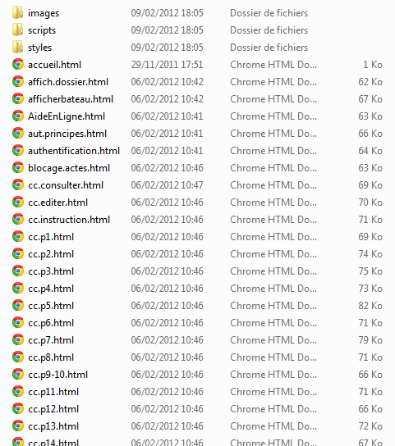

Le nom des fichiers provient des méta-données du document odt, c’est-à-dire des identifiants de titres de paragraphes (ex. : affich.dossier). En leur absence, GDeL crée automatiquement un identifiant (ex. : « d0e34357»).
La rédaction du document ODT (non couverte par ce document), si elle est faite correctement, facilite donc grandement le travail d’intégration ultérieure.
Pour la suite de nos exemples, on déposera ces fichiers à la racine de l’application, dans un répertoire « aide ».

L’aide en ligne au format HTML se présente de la façon suivante :

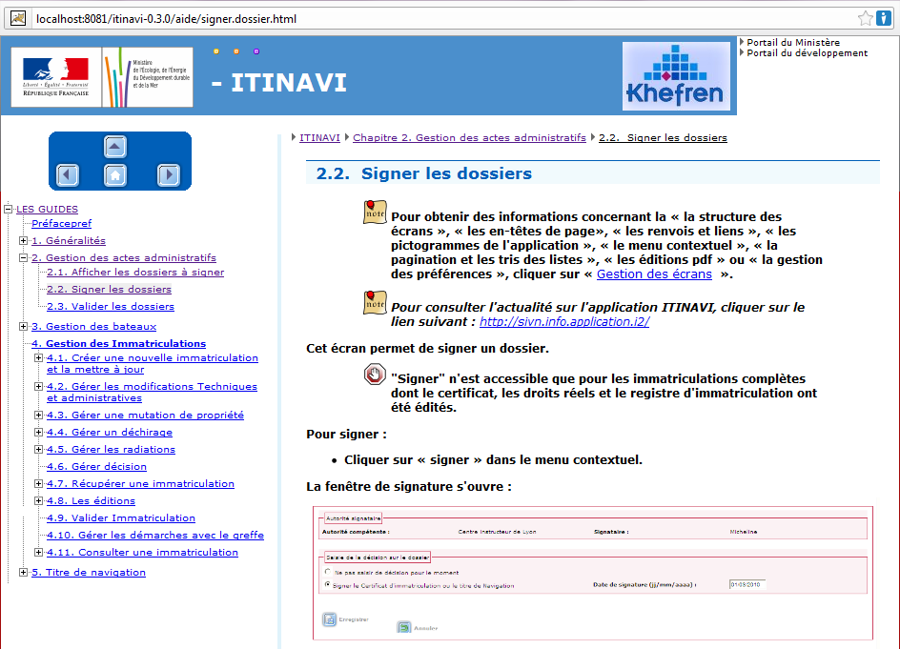

- Figure Rendu HTML de signer.dossier.html

Exemple simple (page d’accueil)

Fichier aide.xml
<?xml version="1.0" encoding="UTF-8" ?>
<aides>
- <urldebase></urldebase>
- <aide>
  - <jsp>.accueil</jsp>
  - <description>Aide sur la page d'accueil</description>
  - <fichier>aide/accueil.html</fichier>
- </aide>
</aides>

Extrait de struts-config.xml
<action path="/accueil"
type="i2.application.commun.presentation.action.AccueilAction">
- <forward name="succes" path=".accueil" redirect="false"/>
</action>

Extrait de tiles-config.xml
<definition name=".accueil" extends="modele3colonnes">
- <put name="titrepage" value="accueil.title"/>
- <put name="contenu" value="/WEB-INF/jsp/itinavi/accueil.jsp"/>
- <put name="bodyclass" value="accueil"/>
</definition>

Au survol du lien « Aide contextuelle », l’infobulle « Aide sur la page d’accueil dans un nouvelle fenêtre» illustre l’utilisation du champ description du paramétrage.
La page d’aide accueil.html s’ouvre dans une fenêtre pop-up.

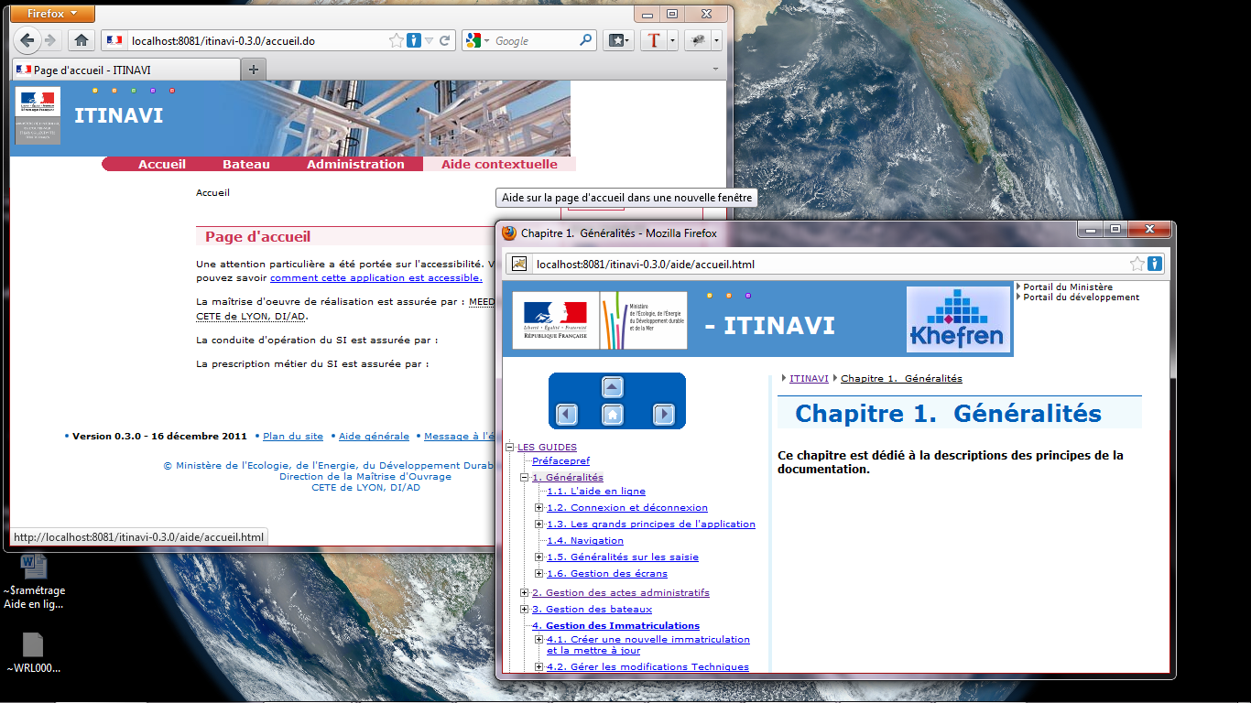

Page à onglets
On illustre ci-dessous le paramétrage pour la page de création d’un certificat de visite, onglets « Instruction » et « P1 ».

Onglet « Instruction »

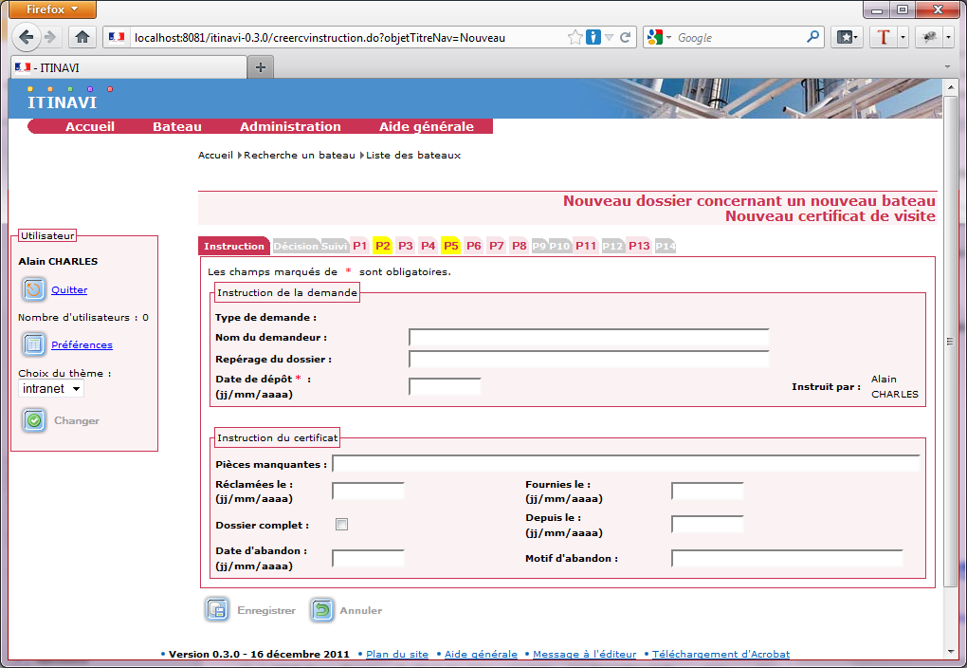
Pour l’onglet « Instruction », l’intitulé « Aide générale » indique que la page n’est pas encore paramétrée.
Il faut examiner l’url menant à la page, http://localhost:8081/itinavi-0.3.0/creercvinstruction.do?objetTitreNav=Nouveau pour retrouver le paramétrage correspondant dans le fichier struts-config.xml :

<actionpath="/creercvinstruction"
- type="i2.application.itinavi.presentation.cv.actions.MajCvAction"
  - name="majCvInstructionForm"
  - input=".majcvinstruction"
  - validate="false"
  - scope="request"
  - parameter="">
  - <forward name="success" path=".majcvinstruction" redirect="false" />
  - <forward name="forbidden" path="/erreur403.do" redirect="true" />
  - <forward name="echec" path=".erreur404" redirect="true" />
</action>
Le forward « success » donne le nom de la page d’affichage normal de cette action, à savoir « .majcvinstruction ».
Elle correspond à la définition suivante dans le fichier tiles-config.xml :

<definition name=".majcvinstruction" extends="modelecv">
- <put name="contenu" value="/WEB-INF/jsp/itinavi/modification/titrenavigation/cv/majcvinstruction.jsp" />
</definition>

Il reste à configurer la page d’aide dans le fichier aide.xml :

<?xml version="1.0" encoding="UTF-8" ?>
<aides>
- <urldebase></urldebase>
- <aide>
  - <jsp>.accueil</jsp>
  - <description>Aide sur la page d'accueil</description>
  - <fichier>aide/accueil.html</fichier>
- </aide>
- <aide>
  - <jsp>.majcvinstruction</jsp>
  - <description>Aide sur l'instruction d'un Nouveau certificat de visite</description>
  - <fichier>aide/instruction.html</fichier>
- </aide>
</aides>

Après redémarrage, le lien dans le menu a changé et le fichier d’aide est correctement paramétré :

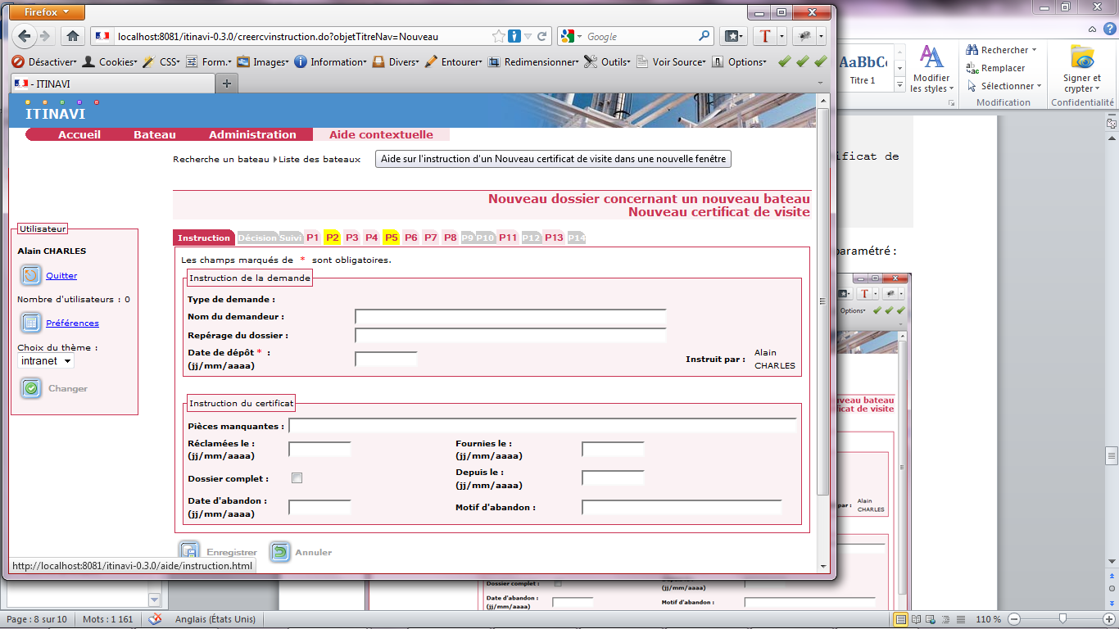

Au clic sur le lien « Aide contextuelle », on obtient la fenêtre popup :

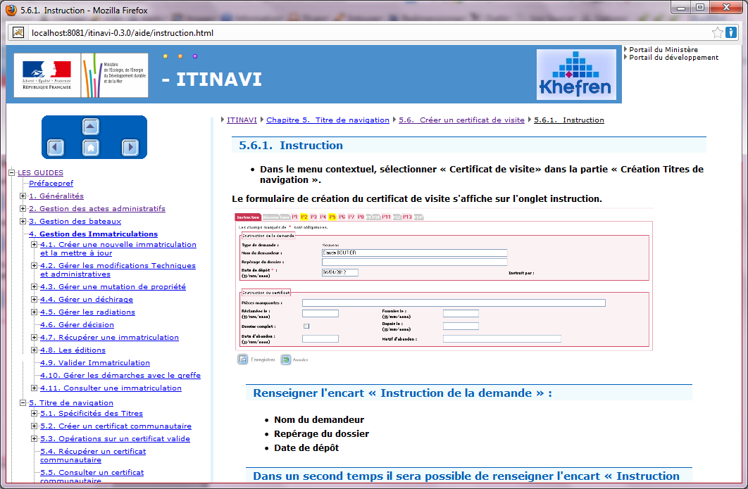

Onglet « P1 »

Ici aussi, l’intitulé « Aide générale » indique que la page n’est pas encore paramétrée.
L’action menant à la page est menant à la page est creercvinstructionprocess.do. Retrouvons-le dans dans le fichier struts-config.xml :
<action path="/creercvinstructionprocess"
- type="i2.application.itinavi.presentation.cv.actions.MajCvProcessAction"
  - name="majCvInstructionForm"
  - input=".majcvinstruction"
  - validate="true"
  - scope="request"
  - parameter="enregistrer, toOnglet_02, toOnglet_03, toOnglet_04, toOnglet_05, toOnglet_06, toOnglet_07, toOnglet_08, toOnglet_09, toOnglet_10, toOnglet_11, toOnglet_12, toOnglet_13, toOnglet_14, toOnglet_15, toOnglet_16, toOnglet_17, ajouterAttestationGaz, supprimerAttestationGaz, ajouterP14">
  - <forward name="toOnglet_01" path=".majcvinstruction" redirect="false" />
  - <forward name="toOnglet_02" path=".majcvdecision" redirect="false" />
  - <forward name="toOnglet_03" path=".majcvsuivi" redirect="false" />
  - <forward name="toOnglet_04" path=".majcvpage01" redirect="false" />
  - <forward name="toOnglet_05" path=".majcvpage02" redirect="false" />
  - <forward name="toOnglet_06" path=".majcvpage03" redirect="false" />
<forward name="toOnglet_07" path=".majcvpage04" redirect="false" />
- <forward name="toOnglet_08" path=".majcvpage05" redirect="false" />
...

Le forward correspondant à l’onglet P1 est « toOnglet_04 », et correspond à la vue ".majcvpage01".
Elle correspond à la définition suivante dans le fichier tiles-config.xml :
<definition name=".majcvpage01" extends="modelecv">
- <put name="contenu" value="/WEB-INF/jsp/itinavi/modification/titrenavigation/cv/majcvpage01.jsp" />
</definition>

Il reste à configurer la page d’aide dans le fichier aide.xml :
<?xml version="1.0" encoding="UTF-8" ?>
<aides>
- <urldebase></urldebase>
- <aide>
  - <jsp>.accueil</jsp>
  - <description>Aide sur la page d'accueil</description>
  - <fichier>aide/accueil.html</fichier>
- </aide>
- <aide>
  - <jsp>.majcvinstruction</jsp>
  - <description>Aide sur l'instruction d'un Nouveau certificat de visite</description>
  - <fichier>aide/instruction.html</fichier>
- </aide>
- <aide>
  - <jsp>.majcvpage01</jsp>
  - <description>Aide sur la saisie des onglets d'un Certificat de visite</description>
  - <fichier>aide/saisie.onglets.html</fichier>
- </aide>
</aides>
Après redémarrage, le lien dans le menu a changé et le fichier d’aide est correctement paramétré :

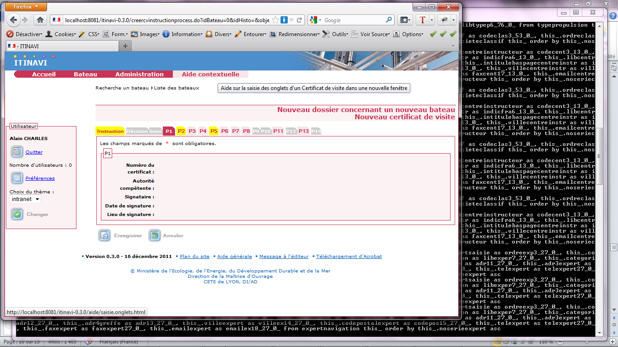

Au clic sur le lien « Aide contextuelle », on obtient la fenêtre popup :
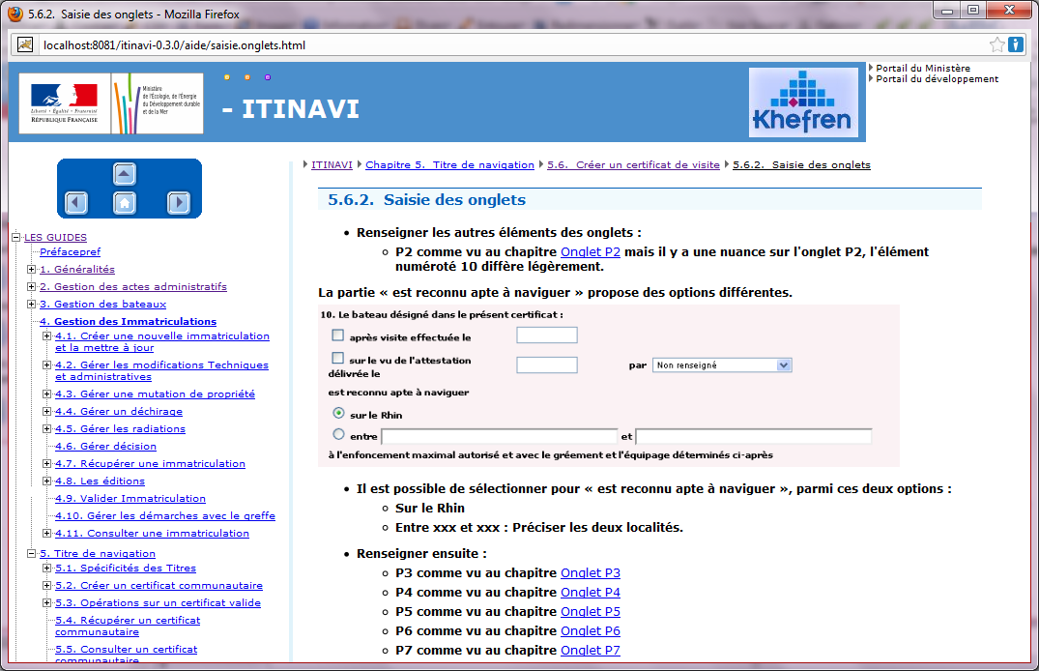

Cas particulier (une page – plusieurs aides)
On a vu que le système est prévu pour associer un fichier d’aide à une page jsp ou tiles.
Dans le cas où une page jsp/tiles couvrirait plusieurs cas (contenu - et donc aide – différents en fonction d’un test dans la page par exemple), on choisira, au moment de l’écriture de l’aide (document ODT), de créer une page « d’index » avec des liens renvoyant vers les différents cas possibles.

